КОНТРОЛЬНАЯ РАБОТА №1
Всего можно набрать 50 баллов
ОТВЕТЫ ПРИСЫЛАЙТЕ ПО АДРЕСУ:
246019, г. Гомель, ул. Советская 104, ауд. 4-27
(кафедра геологии и географии)
и по e-mail:
YOUNG-GEOLOGIST@MAIL.RU

1 Определите ископаемые организмы:

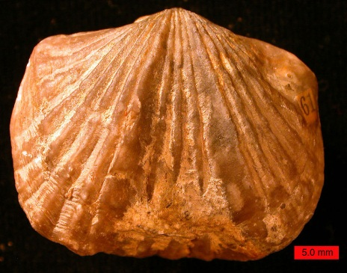 | 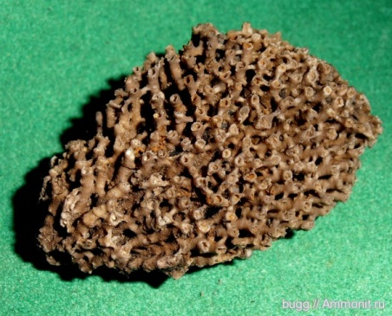 | 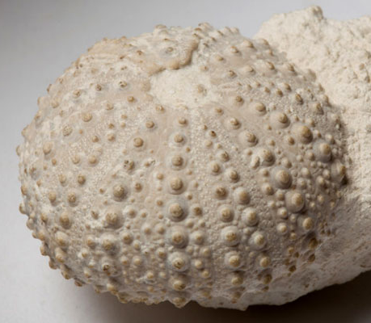
_____________________________ | ______________________________ | ____________________________

5 баллов
2 Установите соответствие:

ОТДЕЛ | ЯРУС
1 нижний девон | А касимовский, гжельский
2 нижний карбон | Б рюпельский, хаттский
3 верхний карбон | В аквитанский, бурдигальский
4 верхний палеоген | Г турнейский, визейский,серпуховский
5 нижний неоген | Д лохковской, пражский, эмский
1Д, 2 Г, 3 А, 4 Б, 5 В

10 баллов

3 Ответьте верно на предложенные вопросы:

1 Способность кристаллов раскалываться по кристаллографическим плоскостям называется – спайность.
2 Флюарит имеет твердость:
а) 2; б) 8; в) 4; г) 6
3 Для каких минералов характерен стеклянный блеск: флюарит, кварц корунд
4 Упругость – свойство вещества изменять свою форму под влиянием деформирующих сил.
5 Перечислить шкалу спайности: весьма совершенная, совершенная, средняя, несовершенная, весьма несовершенная.

10 баллов

4 Заполните таблицу:
Распределите минералы по плотности

Сера, оливин, галенит, опал, корунд, киноварь, графит, халькопирит, шеелит, берилл, биотит, вольфрамит, кварц, мусковит, колумбит
ЛЕГКИЕ  (МЕНЕЕ 2,9 Г/СМ³) | ТЯЖЕЛЫЕ  (2,9–6,0 Г/СМ³) | ОЧЕНЬ ТЯЖЕЛЫЕ (БОЛЕЕ 6,0 Г/СМ³)

15 БАЛЛОВ

Сера, опал, графит, берилл, кварц | Оливин, корунд, халькопирит, биотит, мусковит | Галенит, киноварь, шеелит, вольфрамит, колумбит

5 Дайте ответ на поставленный вопрос:
Чем объясняется «прыжок» Новой Зеландии к Австралии, к чему подобные «прыжки» могут привести?

10 баллов

